新 书 推 荐

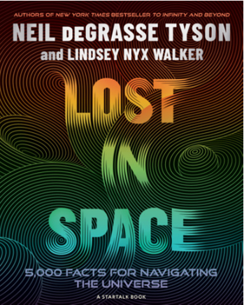
中文书名：《迷失太空：探索宇宙的5000个趣味新知》
英文书名：LOST IN SPACE: 5000 Facts for Navigating the Universe
作 者：Neil deGrasse Tyson and Lindsey Nyx Walker
出 版 社：National Geographic
代理公司：DeFiore/ANA/Jessica
页 数：400页（含300余幅图表、地图与实拍照片）
出版时间：2026年9月
代理地区：中国大陆、台湾
审读资料：电子稿
类 型：科普
*可授权纯文字版
作者前作版权已授8个国家及地区
Best Sellers Rank:
#1 in Mathematical Physics (Books)
#5 in Trivia (Books)
#214 in Reference (Books)

内容简介：

准备好开启宇宙遨游之旅！这本格局宏大的全新宇宙科普著作，出自全球极具知名度的天体物理学家之手，全书妙趣横生、专业权威，处处充满令人捧腹的幽默。

书中收录5000条引人入胜的冷知识，配有300余幅图表、地图与实拍照片，带你领略浩瀚宇宙，从我们赖以生存的地球，一直延伸至外太空的最远端。

整装出发，开启一场穿越太阳系、奔赴宇宙边缘的惊险之旅。这本汇集5000条趣味知识的精彩读物将带你往返星际，一路收获知识与欢笑。

《迷失太空》装帧视觉冲击力十足，搭配大胆鲜活的插画，围绕人类的宇宙探索展开叙述，内容涵盖望远镜、太空任务、行星、卫星、系外行星、恒星、星系等诸多主题。全书依托国家地理标志性的专业科学储备，同时融入大量诙谐趣味。翻开本书，你将了解到：

- 每秒有100万亿格中微子穿过你的身体
- 倘若你在地球上体重为150磅，那么在木星上体重将达到380磅
- 5000亿年后，太阳将演变为红巨星，体积膨胀至原有大小的100倍
- 1999年，天文学家发现五颗围绕同一颗恒星运转的系外行星。天文学家估算，可预测宇宙中存在两万亿格星系

书中满载酷炫太空实拍、震撼的档案影像、信息图表、月球地图，还收录大量流行文化符号。《迷失太空》不只是一场阅读游历，更是一场奇妙星际之旅。

作者简介：

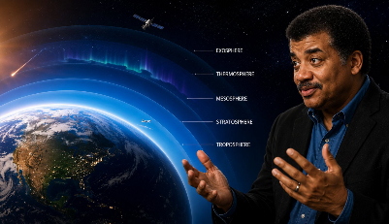
尼尔・德格拉斯・泰森（Neil deGrasse Tyson）出生于纽约市，恰逢美国国家航空航天局（NASA）成立的那一周。他对宇宙的兴趣始于 9 岁，那年他第一次参观美国自然历史博物馆海登天文馆。他就读于纽约市公立学校，毕业于布朗克斯科学高中。先后取得哈佛大学物理学学士学位、哥伦比亚大学天体物理学博士学位，并在普林斯顿大学完成博士后研究。自 1996 年起，泰森担任海登天文馆弗雷德里克・P・罗斯馆馆长。


琳赛・尼克斯・沃克（Lindsey Nyx Walker）是《星际对话》（StarTalk）的资深制片人与首席撰稿人。《星际对话》是一档热门科普播客节目，也是国家地理频道的电视节目，曾四度获得艾美奖提名。她参与创作了《宇宙疑问》（Cosmic Queries）与《纽约时报》畅销书《飞向无限远方》（To Infinity and Beyond）。这两本书分别是《星际对话》与国家地理图书部合作出版系列的第二部、第三部作品。她现居纽约市。TikTok 账号：@spacetok，欢迎关注。

媒体评价：

“全书充满颇具洞见的观点，还时常妙趣横生，能够激发各年龄段读者的想象力。既可以一口气长时间通读，也能随手碎片化翻阅，书中的新奇见解与丰富插图总能令人眼前一亮。”
——《科克斯评论》（Kirkus Reviews）星级书评

全书目录：

引言
第一章 家园基地
第二章 仰望苍穹
第三章 行星世界
第四章 璀璨恒星
第五章 浩瀚星系
第六章 时空宇宙
致谢
作者及撰稿人简介
地图与插图版权说明
索引

内页样张：

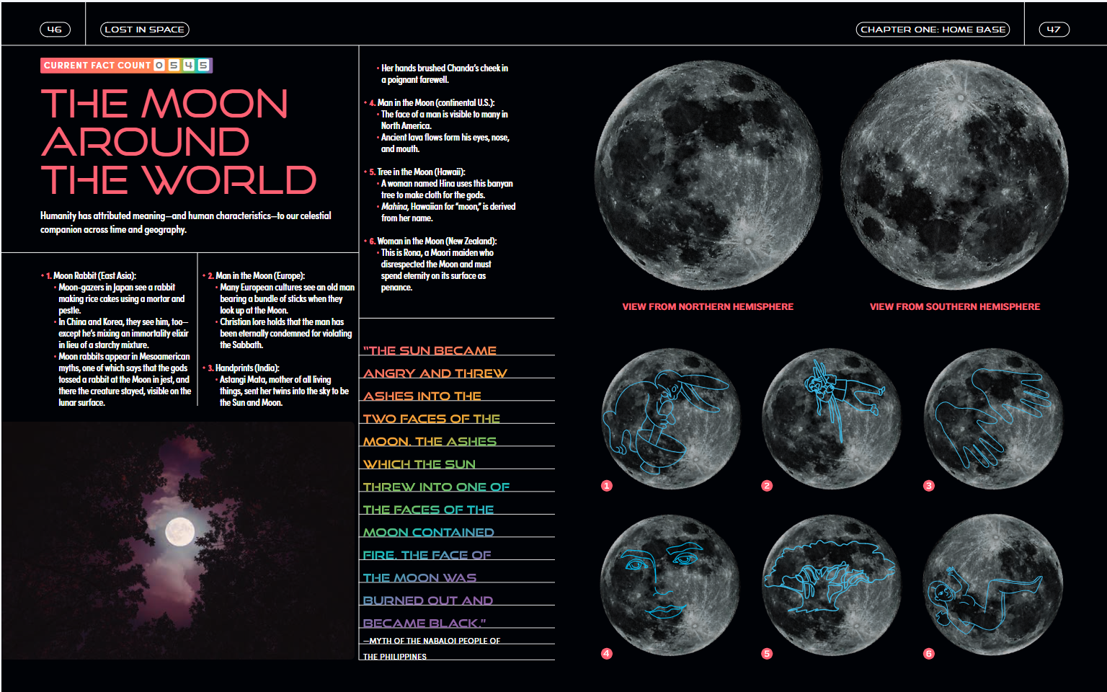
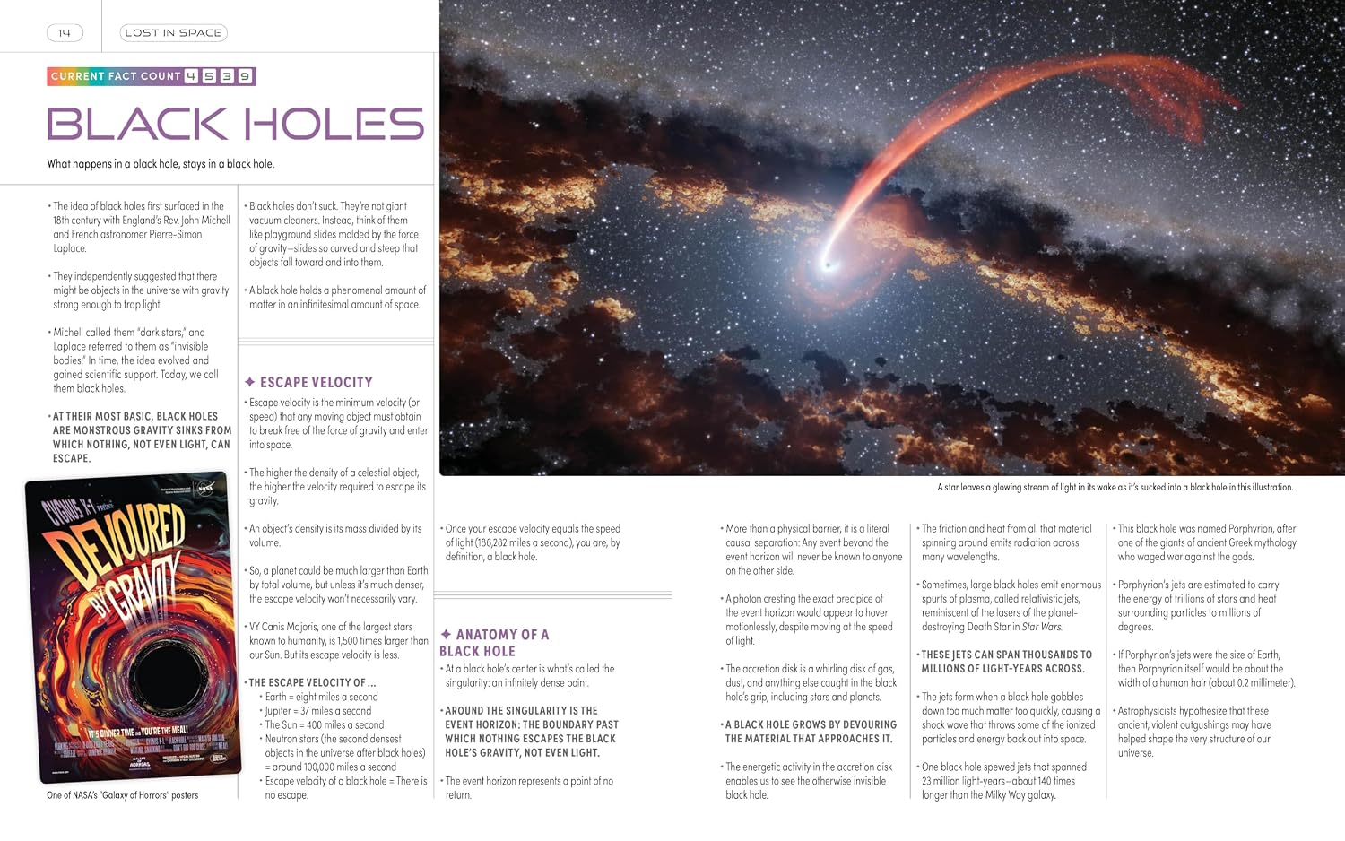
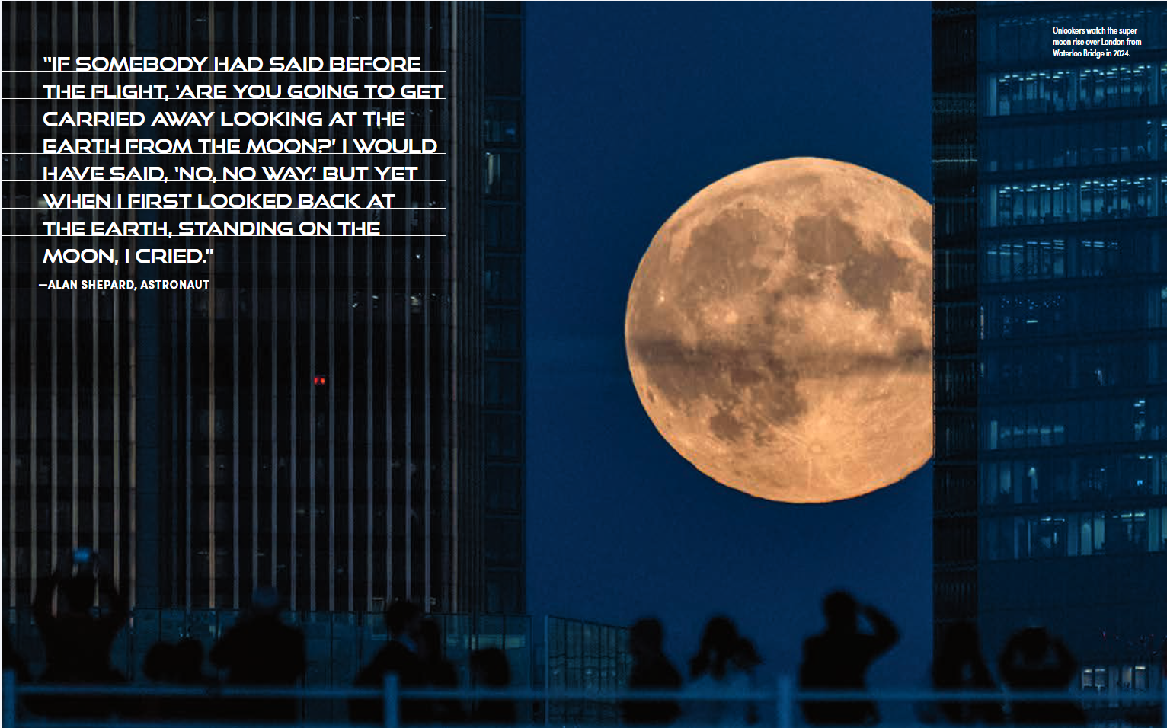
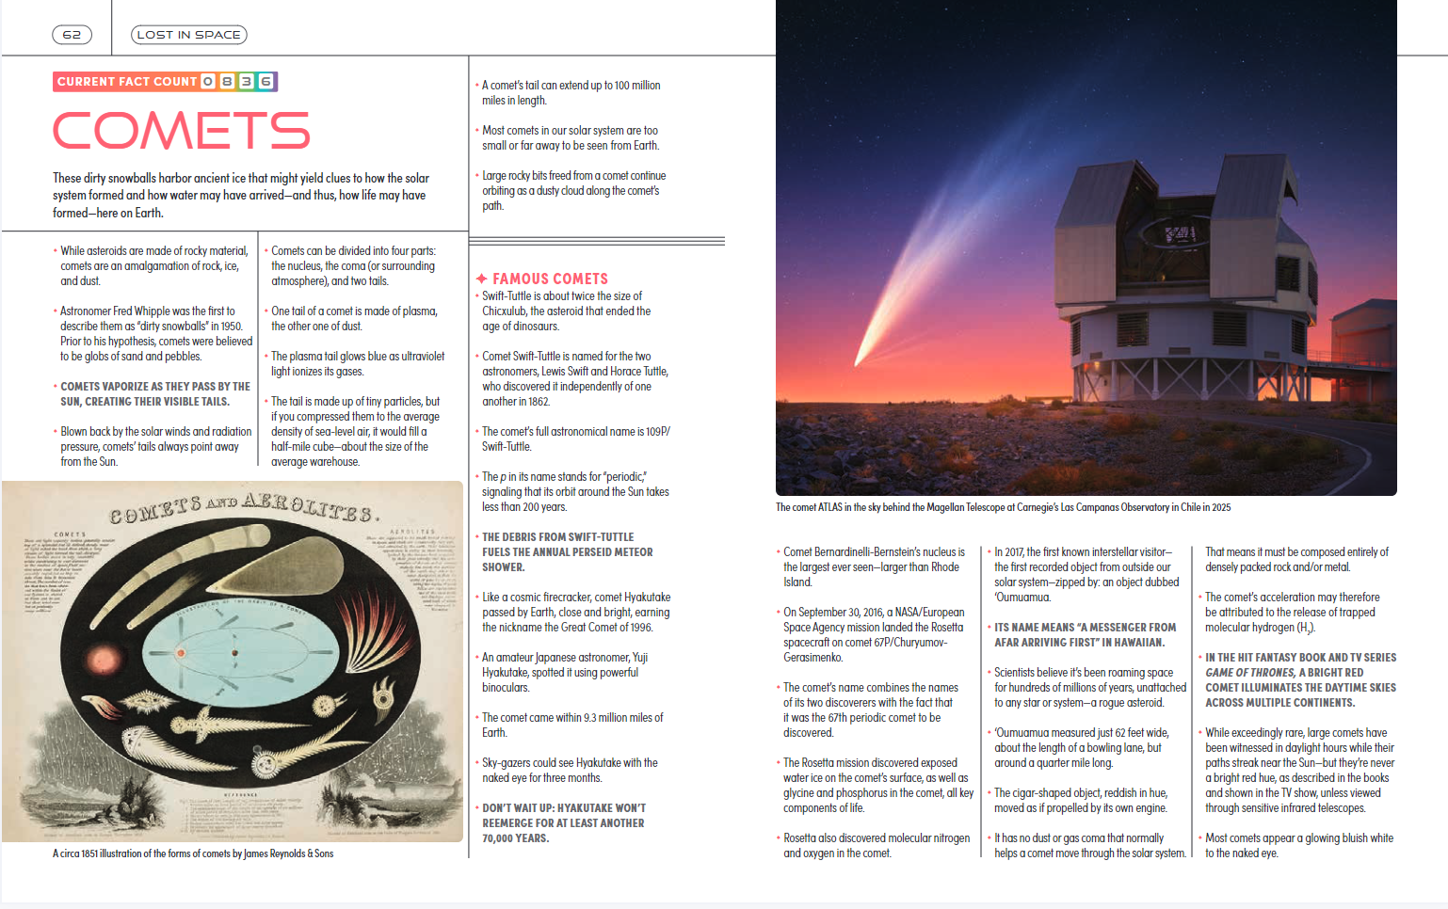

感谢您的阅读！
请将反馈信息发至：版权负责人
Email：Rights@nurnberg.com.cn
安德鲁·纳伯格联合国际有限公司北京代表处
北京市海淀区中关村大街甲59号中国人民大学文化大厦1705室, 邮编：100872
电话：010-82504106
公司网址：http://www.nurnberg.com.cn
书目下载：http://www.nurnberg.com.cn/booklist_zh/list.aspx
书讯浏览：http://www.nurnberg.com.cn/book/book.aspx
视频推荐：http://www.nurnberg.com.cn/video/video.aspx
豆瓣小站：http://site.douban.com/110577/
新浪微博：安德鲁纳伯格公司的微博_微博 (weibo.com)
小 红 书：“安德鲁读书”， “安德鲁童书”
微信订阅号：ANABJ2002


